Анализ производства и реализации продукции
Министерство Образования Российской Федерации
Оренбургский Государственный Университет

КУРСОВАЯ РАБОТА

по курсу: Технико-экономический анализ деятельности предприятия
тема: Анализ производства и реализации продукции

Выполнил студент Биккинин Р.Т.
Специальность ЭиУ
Курс 2
Группа ЭС2-3
Шифр студента 98-Э-250

К защите допускаю
Руководитель Альтуфева
________________
подпись
________________
дата
Оценка при защите_____________
Подпись___________дата________

Уфа – 2000 г.

Содержание

Введение 3

1 Задачи и информационное обеспечение анализа 4

2 Анализ динамики и выполнения плана производства

и реализации продукции 5

3 Анализ ассортимента и структуры продукции 10

4 Анализ качества произведенной продукции 15

5 Анализ ритмичности работы предприятия 19

6 Анализ факторов и резервов увеличения выпуска

и реализации продукции 21

Список литературы 28
Введение.
Переход к рыночной экономике требует от предприятий повышения эффективности производства, конкурентоспособности продукции и услуг на основе внедрения достижений научно-технического прогресса, эффективных форм хозяйствования и управления производством, преодоления бесхозяйственности, активизации предпринимательства, инициативы и т. д.
Важная роль в реализации этой задачи отводится экономическому анализу деятельности субъектов хозяйствования. С его помощью вырабатывается стратегия и тактика развития предприятия, обосновываются планы и управленческие решения, осуществляется контроль за их выполнением, выявляются резервы повышения эффективности производства, оцениваются результаты деятельности предприятия, его подразделений и работников.
Квалифицированный экономист, финансист, бухгалтер, аудитор должен хорошо владеть современными методами экономических исследований, методикой системного, комплексно-экономического анализа, мастерством точного, своевременного, всестороннего анализа результатов хозяйственной деятельности.
Данная курсовая работа посвящена одному из важнейших разделов анализа хозяйственной деятельности предприятия – анализу производства и реализации продукции.
Объем производства и реализации продукции являются взаимозависимыми показателями. В условиях ограниченных производственных возможностей и неограниченном спросе на первое место выдвигается объем производства продукции. Но по мере насыщения рынка и усиления конкуренции не производство определяет объем продаж, а наоборот, возможный объем продаж является основой разработки производственной программы. Предприятие должно производить только те товары и в таком объеме, которые оно может реально реализовать.
Темпы роста объема производства и реализации продукции, повышение ее качества непосредственно влияют на величину издержек, прибыль и рентабельность предприятия. Поэтому анализ данных показателей имеет важное значение на любом предприятии, в том числе и на предприятиях пищевой промышленности.

1 ЗАДАЧИ И ИНФОРМАЦИОННОЕ ОБЕСПЕЧЕНИЕ АНАЛИЗА

К основным задачам анализа производства и реализации продукции относятся:
Ø оценка степени выполнения плана и динамики производства и реализации продукции;
Ø определение влияния факторов на изменение величины этих показателей;
Ø выявление внутрихозяйственных резервов увеличения выпуска и реализации продукции;
Ø разработка мероприятий по освоению выявленных резервов.
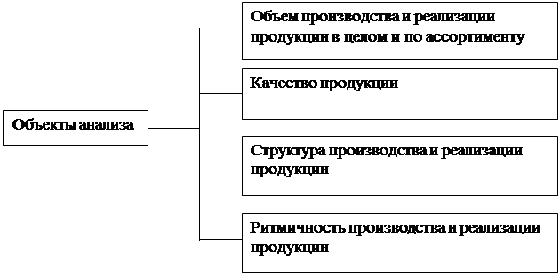

Источниками информации для анализа производства и реализации продукции служат бизнес-план предприятия, оперативные планы-графики, отчетность ф.№ 1-п (годовая) "Отчет по продукции", ф.№ 1-п (квартальная) "Квартальная отчетность промышленного предприятия (объединения) о выпуске отдельных видов продукции в ассортименте", ф.№ 1-п (месячная) "Срочная отчетность промышленного предприятия (объединения) по продукции", ф.№ 2 "Отчет о прибылях и убытках", ведомость № 16 "Движение готовых изделий, их отгрузка и реализация" и др.
2 АНАЛИЗ ДИНАМИКИ И ВЫПОЛНЕНИЯ ПЛАНА ПРОИЗВОДСТВА И РЕАЛИЗАЦИИ ПРОДУКЦИИ
Объем производства и реализации промышленной продукции может выражаться в натуральных, условно-натуральных, трудовых и стоимостных измерителях. Обобщающие показатели объема производства продукции получают с помощью стоимостной оценки. Основными показателями объема производства служат товарная и валовая продукция.
Валовая продукция - это стоимость всей произведенной, продукции и выполненных работ, включая незавершенное производство. Выражается в сопоставимых и действующих ценах.
Товарная продукция отличается от валовой тем, что в нее не включают остатки незавершенного производства и внутрихозяйственный оборот. По своему составу на многих предприятиях валовая продукция совпадает с товарной, если нет внутрихозяйственного оборота и незавершенного производства.
Объем реализации продукции определяется или по отгрузке продукции покупателям, или по оплате (выручке). Может выражаться в сопоставимых, плановых и действующих ценах. В условиях рыночной экономики этот показатель приобретает первостепенное значение. Реализация продукции является связующим звеном между производством и потребителем. От того, как продается продукция, какой спрос на нее на рынке, зависит и объем ее производства.
Важное значение для оценки выполнения производственной программы имеют и натуральные показатели объемов производства и реализации продукции (штуки, метры, тонны и т.д.). Их используют при анализе объемов производства и реализации продукции по отдельным видам и группам однородной продукции.
Условно-натуральные показатели, как и стоимостные, применяются для обобщенной характеристики объемов производства продукции, например, на консервных заводах используется такой показатель, как тысячи условных банок, на ремонтных предприятиях - количество условных ремонтов, в обувной промышленности — условные пары обуви, исчисленные на основе коэффициентов их трудоемкости и т.д.
Нормативные трудозатраты используются также для обобщенной оценки объемов выпуска продукции в тех случаях, когда в условиях многономенклатурного производства не представляется возможным использовать натуральные или условно-натуральные измерители.
Анализ начинается с изучения динамики выпуска и реализации продукции, расчета базисных и цепных темпов роста и прироста (табл. 2.1).

Таблица 2.1

Динамика производства и реализации продукции в сопоставимых ценах
Год | Объем производства продукции, млн руб. | Темпы роста, % |  | Объем реализации, млн. руб. | Темпы роста, %
Год | Объем производства продукции, млн руб. | базисные | цепные | Объем реализации, млн. руб. | базисные | цепные
ххх1 | 90000 | 100 | 100 | 89500 | 100 | 100
ххх2 хххЗ | 92400 95800 | 102,7 106,4 | 102,7 103,6 | 92600  94300 | 103,4 | 103,4
 |  |  |  |  | 105,4 | 101,8
ххх4 | 94 100 | 104,5 | 98,2 | 93500 | 104,4 | 99,2
ххх5 | 100800 | 112 | 107,1 | 96600 | 107,9 | 103,0
Из таблицы видно, что за пять лет объем производства возрос на 12 %, а объем реализации - на 7,9 %. Если за предыдущие годы темпы роста производства и реализации примерно совпадали, то за последний год темпы роста производства значительно выше темпов реализации продукции, что свидетельствует о накоплении остатков нереализованной продукции на складах предприятия и неоплаченной покупателями.
Среднегодовой темп роста (прироста) выпуска и реализации продукции можно рассчитать по среднегеометрической или среднеарифметической взвешенной.
Исчислим его по среднегеометрической:
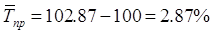
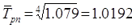
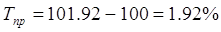
В приведенном примере среднегодовой темп прироста выпуска продукции составляет 2,87 %, а реализации продукции - 1,92 %.
Для большей наглядности динамику производства и реализации продукции можно изобразить графически (рис. 2.1).
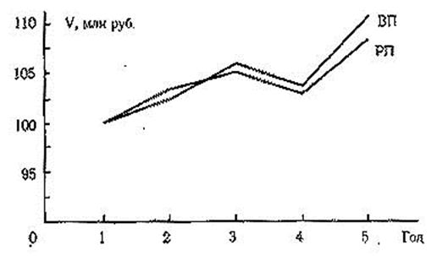
Рис. 2.1. Динамика производства и реализации продукции
за период с ххх1 по ххх5 год
Оценка выполнения плана по производству и реализации продукции за отчетный период (месяц, квартал, год) производится по данным, приведенным в табл. 18.2. Из таблицы видно, что за отчетный год план по выпуску готовой продукции перевыполнен на 5 %, а по реализации - только на 1,42 %. Это свидетельствует о росте остатков нереализованной продукции.

Таблица 2.2
Анализ выполнения плана по выпуску и реализации продукции предприятием______________ за 19_ год

Изделие | Объем производства продукции, млн. руб. |  |  |  | Реализация продукции, млн. руб.
Изделие | план | факт | +,- | % к плану | план | факт | +,- | % к плану
А | 28800 | 25200 | -3600 | -12,5 | 28500 | 24250 | -4250 | -14,9
B | 33600 | 33264 | -336 | -1,0 | 33600 | 31800 | -1800 | -5,35
C | 19200 | 22176 | +2976 | +15,5 | 18900 | 21350 | +2450 | +13,0
D | 14400 | 20160 | +5760 | +40,0 | 14250 | 19200 | +4950 | +34,7
И т.д.
Итого | 96000 | 100800 | +4800 | +5,0 | 952500 | 96600 | +1350 | +1,42
Оперативный анализ производства и отгрузки продукции осуществляется на основе расчета, в котором отражаются плановые и фактические сведения о выпуске и отгрузке продукции по объему, ассортименту, качеству за день, нарастающим итогом с начала месяца, а также отклонение от плана (табл. 2.3).

Таблица 2.3

Оперативный анализ выполнения плана
по выпуску и отгрузке продукции, млн. руб.

 | План |  | 02.01.19__г. |  |  |  | 03.01
Вид  продукции | на сутки | на месяц | План с начала месяца | Фактический  Объем |  | Отклонение от плана | и т.д.
 |  |  |  | за сутки | с начала  месяца
Изделие А:  выпуск  отгрузка  Изделие В:  выпуск  отгрузка | 80  82  125  126 | 1600  1640  2500  2520 | 80  82  125  126 | 82  78  124  128 | 82  78  124  128 | +2  -4  -1  +2
Итого:  выпуск  отгрузка | 330  333 | 6600  6660 | 330  333 | 329  330 | 329  330 | -1  -3
Анализ реализации продукции тесно связан с анализом выполнения договорных обязательств по поставкам продукции. Недовыполнение плана по договорам для предприятия оборачивается уменьшением выручки, прибыли, выплатой штрафных санкций. Кроме того, в условиях конкуренции предприятие может потерять рынки сбыта продукции, что повлечет за собой спад производства.
Особо важное значение для предприятия имеет выполнение контрактов на поставку товаров для государственных нужд. Это гарантирует предприятию сбыт продукции, своевременную ее оплату, льготы по налогам, кредитам и т.д.
В процессе анализа определяется выполнение плана поставок за месяц и с нарастающим итогом в целом по предприятию, в разрезе отдельных потребителей и видов продукции, выясняются причины недовыполнения плана и дается оценка деятельности по выполнению договорных обязательств (табл. 2.4).

Таблица 2.4
Анализ выполнения договорных обязательств
по отгрузке продукции за март, млн. руб.

Изделие | Потребитель | План поставки по договору | Фактически отгружено | Недопоставка продукции | Зачетный объем в пределах плана
А  В  И т.д. | 1  2  3  1  2 | 800  800  600  500  1200 | 850  750  700  500  1050 | -50  -150 | 800  750  600  500  1050
Итого |  | 8000 | 8500 | -800 | 7200
Процент выполнения договорных обязательств рассчитывается делением разности между плановым объемом отгрузки по договорным обязательствам () и его недовыполнением () на плановый объем ():

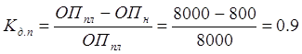 или 90%

Из табл. 2.4 видно, что за отчетный месяц недопоставлено продукции по договорам на сумму 800 млн. руб., или на 10 %, а в целом за год -на 5 % (табл. 2.5).
Таблица 2.5
Анализ выполнения
договорных обязательств за год. млн. руб.

Мецяц | План поставки продукции |  | Недопоставка продукции |  | Выполнение, %
Мецяц | за месяц | с начала года | за месяц | с начала года | за месяц | с начала года
Январь  Февраль  Март  ……  Декабрь | 7500  7800  8000  9500 | 7500  15300  23300  95850 | -300  -100  -800  - | -300  -400  -1200  -4800 | 96,0  98,7  90,0  100,0 | 96,0  97,4  94,8  95,0

Недопоставка продукции отрицательно влияет не только на итоги деятельности данного предприятия, но и на работу торговых организаций, предприятий-смежников, транспортных организаций и т.д. При анализе реализации особое внимание следует обращать на выполнение обязательств по госзаказу, кооперированным поставкам и по экспорту продукции.

3 АНАЛИЗ АССОРТИМЕНТА И СТРУКТУРЫ ПРОДУКЦИИ

Большое влияние на результаты хозяйственной деятельности оказывают ассортимент (номенклатура) и структура производства и реализации продукции.
При формировании ассортимента и структуры выпуска продукции предприятие должно учитывать, с одной стороны, спрос на данные виды продукции, а с другой - наиболее эффективное использование трудовых, сырьевых, технических, технологических, финансовых и других ресурсов, имеющихся в его распоряжении. Система формирования ассортимента включает в себя следующие основные моменты:
Ø определение текущих и перспективных потребностей покупателей;
Ø оценку уровня конкурентоспособности выпускаемой или планируемой к выпуску продукции;
Ø изучение жизненного цикла изделий и принятия своевременных мер по внедрению новых, более совершенных видов продукции и изъятие из производственной программы морально устаревших и экономически неэффективных изделий;
Ø оценку экономической эффективности и степени риска изменений в ассортименте продукции.
Оценка выполнения плана по ассортименту продукции обычно производится с помощью одноименного коэффициента, который рассчитывается путем деления общего фактического выпуска продукции, зачтенного в выполнение плана по ассортименту, на общий плановый выпуск продукции (продукция, изготовленная сверх плана или не предусмотренная планом, не засчитывается в выполнение плана по ассортименту). Из табл. 3.1 видно, что план по ассортименту продукции выполнен на 95,9 % (92 064 / 96 000 х 100) .

Таблица 3.1

Выполнение плана по ассортименту продукции
Изделие | Объем производства  продукции в плановых ценах,  млн. руб. |  | Процент  выполнения  плана | Объем продукции,  зачтенный в выполнение  плана по ассортименту
А  В  С  D | 28800  33600  19200  14400 | 25200  33264  22176  20160 | 87,5  99,0  115,5  140,0 | 25200  33 264  19200  14400
Итого | 9600 | 100800 | 105,0 | 92064
Причины недовыполнения плана по ассортименту могут быть как внешние, так и внутренние. К внешним относятся конъюнктура рынка, изменение спроса на отдельные виды продукции, состояние материально-технического обеспечения, несвоевременный ввод в действие производственных мощностей предприятия по независящим от него причинам. Внутренние причины - недостатки в организации производства, плохое техническое состояние оборудования, его простои, аварии, недостаток электроэнергии, низкая культура производства, недостатки в системе управления и материального стимулирования.
Увеличение объема производства (реализации) по одним видам и сокращение по другим видам продукции приводит к изменению ее структуры, т.е. соотношения отдельных изделий в общем их выпуске. Выполнить план по структуре — значит сохранить в фактическом выпуске продукции запланированные соотношения отдельных ее видов.
Изменение структуры производства оказывает большое влияние на все экономические показатели: объем выпуска в стоимостной оценке, материалоемкость, себестоимость товарной продукции, прибыль, рентабельность. Если увеличивается удельный вес более дорогой продукции, то объем ее выпуска в стоимостном выражении возрастает, и наоборот. То же происходит с размером прибыли при увеличении удельного веса высокорентабельной и соответственно при уменьшении доли низко рентабельной продукции.
Расчет влияния структуры производства на уровень перечисленных показателей можно произвести способом, цепной подстановки (табл. 3.2), который позволяет абстрагироваться от всех факторов, кроме структуры продукции:
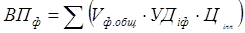=100800 млн. руб.
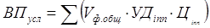=98500 млн. руб.
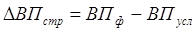=100 800-98 500 = +2300 млн. руб.
Таблица 3.2

Анализ структуры товарной продукции
Изделие | Оптовая  цена  за 1 туб, тыс. руб. | Объем  производства продукции,  туб* |  | Товарная продукция в ценах плана, млн. руб. |  |  | Изменение товарной продукции за счет структуры, млн. руб.
Изделие | Оптовая  цена  за 1 туб, тыс. руб. | план | факт | план | Фактически  при плановой  структуре | факт | Изменение товарной продукции за счет структуры, млн. руб.
А  В  С  D | 5000  6000  7000  7500 | 5760  5600  2743  1920 | 5040  5544  3168  2688 | 28800  33600  19200  14400 | 29550  34 475  19 700  14755 | 25200  33264  22 176  20 160 | -4350  -1211  +2476  +5385
Итого | - | 16023 | 16440 | 96000 | 98500 | 100800 | +2300
* туб - тысяч условных банок.
Данные графы 5 получены умножением показателя графы 4 по каждому виду продукции на коэффициент выполнения плана по товарной продукции в целом по предприятию в условно-натуральных единицах ():

= 16 440 / 16 023 = 1,026025.
Если бы план производства был равномерно перевыполнен на 102,6025 % по всем видам продукции и не нарушилась запланированная структура, то общий объем производства в ценах плана составил бы 98 500 млн. руб. При фактической структуре он выше на 2300 млн. руб. Это значит, что увеличилась доля более дорогой продукции в общем ее выпуске.
Такой же результат можно получить и более простым способом, а именно способом процентных разностей. Для этого разность между коэффициентами выполнения плана по производству продукции, расчитанными на основании стоимостных () и условно-натуральных показателей (можно в нормо - часах) () умножим на запланированный выпуск валовой продукции в стоимостном выражении):
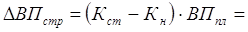 (1,05 - 1,026025) х 96 000 млн. руб. = +2300 млн. руб.

Таблица 3.3

Расчет изменения средней цены

1туб за счет структурного фактора
Изделие | Оптовая цена  1 туб, тыс. руб. | Структура продукции, % |  |  | Изменение  средней цены за счет структуры, тыс. руб.
Изделие | Оптовая цена  1 туб, тыс. руб. | план | факт | +,- | Изменение  средней цены за счет структуры, тыс. руб.
А | В  С  D
5000  6000  7000  7500 | 35,95  34,95  17,12  11,98 | 30,66  33,72  19,27  16,35 | -5,28  -1,23  +2,15  +4,36 | -264,0  -73,8  +150,5  +327,3
Итого | - | 100 | 100 | -. | +140,0
Для расчета влияния структурного фактора на объем производства продукции в стоимостном выражении можно использовать также способ абсолютных разниц. Сначала необходимо определить, как изменится средний уровень цены 1 туб () за счет структуры (табл. 3.3):
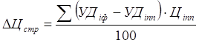
Затем, умножая полученный результат на общий фактический объем производства продукции в условно-натуральном выражении, узнаем изменение объема товарной продукции в стоимостном выражении:
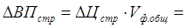 140 тыс. руб. х 16 440 туб = +2300 млн. руб.
Расчет влияния структурного фактора на изменение выпуска продукции в стоимостном выражении можно произвести и с помощью средневзвешенных цен (если продукция однородная). Для этого сначала определяется средневзвешенная цена при фактической структуре продукции, а затем при плановой и разность между ними умножается на фактический общий объем производства продукции в условно-натуральном выражении:
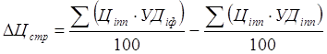
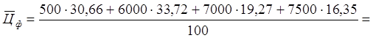6131 тыс. руб.
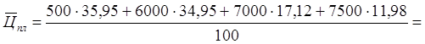5991 тыс. руб.
+140 тыс. руб. х 16 440 = +2300 млн. руб.
Аналогичным образом определяется влияние структуры реализованной продукции на сумму выручки (табл. 3.4).
Приведенные данные показывают, что за счет изменения структуры продукции выручка от ее реализации увеличилась на 2185 млн. руб. Это свидетельствует об увеличении удельного веса более дорогих изделий С и D в общем объеме продаж.

Таблица 3.4
Расчет влияния структуры
реализованной продукции на сумму выручки

Изделие | Оптовая цена 1 туб, млн. руб. | Объем реализации продукции, туб |  | Выручка по плановым ценам, млн. руб. |  |  | Изменение выручки за счет структуры продукции, млн. руб.
Изделие | Оптовая цена 1 туб, млн. руб. | план | факт | план | Факт при план структуре | факт | Изменение выручки за счет структуры продукции, млн. руб.
A  B  C  D | 5,0  6,0  7,0  7,5 | 5700  5600  2700  1900 | 4850  5300  3050  2560 | 28500  33600  18900  14250 | 28250  33305  18735  14125 | 24250  31800  21350  19200 | -4000  -1505  +2615  +5075
Итого | - | 15900 | 15760 | 95250 | 94415 | 96600 | +2185
Используя описанные выше приемы, можно определить влияние структуры продукции и на другие показатели деятельности предприятия: трудоемкость, материалоемкость, на общую сумму затрат, прибыль, рентабельность и другие экономические показатели, что позволит комплексно, всесторонне оценить эффективность ассортиментной и структурной политики предприятия.

4 АНАЛИЗ КАЧЕСТВА ПРОИЗВЕДЕННОЙ ПРОДУКЦИИ

Важным показателем деятельности промышленных предприятий является качество продукции. Его повышение - одна из форм конкурентной борьбы, завоевания и удержания позиций на рынке. Высокий уровень качества продукции способствует повышению спроса на продукцию и увеличению суммы прибыли не только за счет объема продаж, но и за счет более высоких цен.
Качество продукции - понятие, которое характеризует параметрические, эксплуатационные, потребительские, технологические, дизайнерские свойства изделия, уровень его стандартизации и унификации, надежность и долговечность. Различают обобщающие, индивидуальные и косвенные показатели качества продукции.
Обобщающие показатели характеризуют качество всей произведенной продукции независимо от ее вида и назначения:
а) удельный вес новой продукции в общем ее выпуске;
б) удельный вес продукции высшей категории качества;
в) средневзвешенный балл продукции;
г) средний коэффициент сортности;
д) удельный вес аттестованной и неаттестованной продукции;
е) удельный вес сертифицированной продукции;
ж) удельный вес продукции, соответствующей мировым стандартам;
з) удельный вес экспортируемой продукции, в том числе в высокоразвитые промышленные страны.
Индивидуальные (единичные) показатели качества
продукции характеризуют одно из ее свойств:
а) полезность (жирность молока, зольность угля, содержание железа в руде, содержание белка в продуктах питания);
б) надежность (долговечность, безотказность в работе);
в) технологичность, т.е. эффективность конструкторских и технологических решений (трудоемкость, энергоемкость);
г) эстетичность изделий.
Косвенные показатели - это штрафы за некачественную продукцию, объем и удельный вес забракованной продукции, удельный вес зарекламированной продукции, потери от брака и др.
Первая задача анализа - изучить динамику перечисленных показателей, выполнение плана по их уровню, причины их изменения и дать оценку выполнения плана по уровню качества продукции.
Как видно из табл. 4.1, за отчетный год на предприятии проделана определенная работа по улучшению качества продукции и повышении ее конкурентоспособности, о чем свидетельствует увеличение удельного веса продукции высшей категории качества и экспортируемой продукции.

Таблица 4.1

Анализ обобщающих показателей качества продукции

Показатель | Прошлый год | Отчетный год
Показатель | Прошлый год | план | факт
Средневзвешенный балл качества продукции  Удельный вес, %:  продукции высшей категории качества;  экспортируемой продукции; забракованной продукции; зарекламированной продукции;  Потери от брака, млн руб. | 0,70  75  12,5  0,55  0,30  450 | 0,75  76  15,6  0,40  0,25  350 | 0,74  78  15,7  0,50  0,20  420
По продукции, качество которой характеризуется сортом или кондицией, рассчитываются доля продукции каждого сорта (кондиции) в общем объеме производства, средний коэффициент сортности, средневзвешенная цена изделия в сопоставимых условиях. При оценке выполнения плана по первому показателю фактическую долю каждого сорта в общем объеме продукции сравнивают с плановой, а для изучения динамики качества - с данными прошлых периодов.
Средний коэффициент сортности можно определить двумя способами: отношением количества продукции I сорта к общему количеству; отношением стоимости продукции всех сортов к возможной стоимости продукции 1 сорта (табл. 4.2):
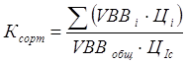
Отсюда коэффициент сортности: по плану - 0,833 (28 800/ /34 560), фактически - 0,908 (27 468/30 240). Выполнение плана по качеству - 109 % (0,908/0,833). Средневзвешенная цена по плану - 500 тыс. руб., фактически - 545 тыс. руб., что по отношению к плану также составляет 109 %.

Таблица 4.2

Анализ качества продукции

Сорт продукции | Цена за 1 туб, тыс. руб. | Выпуск продукции.туб |  | Стоимость выпуска, млн руб.
Сорт продукции | Цена за 1 туб, тыс. руб. | план | факт | план | факт | по цене I сорта
 |  |  |  |  |  | План | факт
I  II  III | 6000  5000  2500 | 2880  1728  1152 | 3528  1008  504 | 17280 8640  2880 | 21168 5040  1260 | 17280 10368 6912 | 21168 6048 3024
Итого | 5000 | 5760 | 5040 | 28800 | 27468 | 34560 | 30 240
Вторая задача анализа - определение влияния качества продукции на стоимостные показатели работы предприятия: выпуск товарной продукции (), выручку от реализации продукции () и прибыль (). Расчет производится следующим образом:
где и - соответственно цена изделия до и после изменения качества;
и - соответственно уровень себестоимости изделия до и после изменения качества;
- количество произведенной продукции повышенного качества;
- объем реализации продукции повышенного качества.
Если предприятие выпускает продукцию по сортам и произошло изменение сортового состава, то вначале необходимо рассчитать, как изменились средневзвешенная цена и средневзвешенная себестоимость единицы продукции, а затем по приведенным выше алгоритмам определить влияние сортового состава на выпуск товарной продукции, выручку и прибыль от ее реализации.
Средневзвешенная цена рассчитывается следующим образом:
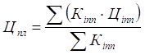
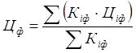
Расчет влияния сортового состава продукции на объем ее производства в стоимостном выражении можно произвести по всем четырем способам, описанным в предыдущем параграфе, которые применяются при анализе структуры производства продукции. Выполним этот расчет способом абсолютных разниц (табл. 4.3).

Таблица 4.3
Влияние сортового состава продукции на объем выпуска
изделия А в стоимостном выражении

Сорт  продукции | Оптовая цена  1 туб, тыс. руб. | Структура продукции, % |  |  | Изменение средней  цены за счет  структуры, тыс. руб.
Сорт  продукции | Оптовая цена  1 туб, тыс. руб. | план | факт | +, - | Изменение средней  цены за счет  структуры, тыс. руб.
1  2  3 | 6000  5000  2500 | 50  30  20 | 70  20  10 | +20  -10  -10 | +1200  -500  -250
Итого | 5000 | 100 | 100 | X | +450
В связи с улучшением качества продукции (увеличением доли продукции I сорта и уменьшением соответственно доли продукции II и III сортов) средняя цена реализации по изделию А выше плановой на 450 тыс. руб., а стоимость всего фактического выпуска - на 2268 млн руб.(450 тыс. руб. х 5040 туб).
Аналогичные расчеты делают по всем видам продукции, по которым установлены сорта, после чего результаты обобщаются.
Косвенным показателем качества продукции является брак. Он делится на исправимый и неисправимый, внутренний (выявленный на предприятии) и внешний (выявленный потребителями). Выпуск брака ведет к повышению себестоимости продукции, уменьшению объема товарной и реализованной продукции, снижению прибыли и рентабельности.
В процессе анализа изучают динамику брака по абсолютной сумме и удельному весу в общем выпуске товарной продукции;
определяют потери от брака:
млн. руб.
1. Себестоимость забракованной продукции 500
2. Расходы по исправлению брака 80
3. Стоимость брака по цене возможного использования 150
4. Сумма удержаний с виновных лиц 10
5. Потери от брака (п.1 + п.2 - п.З - п.4) 420
Для определения потерь товарной продукции необходимо знать фактический уровень рентабельности. В нашем примере стоимость товарной продукции в действующих ценах составляет 104 300 млн руб., а ее себестоимость - 84 168 млн руб. Отсюда фактический уровень рентабельности равен +23,9 % (104 300-84 168)/84 168 х 100). Это означает, что фактический уровень цены выше себестоимости продукции в 1,239 раза. Потери же товарной продукции равны 420 х 1,239 = 520,4 млн руб., или 0,5 % от стоимости фактического выпуска.
Затем изучаются причины понижения качества и допущенного брака продукции по местам их возникновения и центрам ответственности и разрабатываются мероприятия по их устранению. Основными причинами понижения качества продукции являются плохое качество сырья, низкий уровень технологии и организации производства, квалификации рабочих, аритмичность производства и др.

5 АНАЛИЗ РИТМИЧНОСТИ РАБОТЫ ПРЕДПРИЯТИЯ

При изучении деятельности предприятия важен анализ ритмичности производства и реализации продукции. Ритмичность — равномерный выпуск, продукции в соответствии с графиком в объеме и ассортименте, предусмотренных планом.
Ритмичная работа является основным условием своевременного выпуска и реализации продукции. Неритмичность ухудшает все экономические показатели: снижается качество продукции; увеличиваются объем незавершенного производства и сверхплановые остатки готовой продукции на складах и, как следствие, замедляется оборачиваемость капитала; не выполняются поставки по договорам и предприятие платит штрафы за несвоевременную отгрузку продукции;
несвоевременно поступает выручка; перерасходуется фонд заработной платы в связи с тем, что в начале месяца рабочим платят за простои, а в конце за сверхурочные работы. Все это приводит к повышению себестоимости продукции, уменьшению суммы прибыли, ухудшению финансового состояния предприятия.
Для оценки выполнения плана по ритмичности используются прямые и косвенные показатели. Прямые показатели - коэффициент ритмичности, коэффициент вариации, коэффициент аритмичности, удельный вес производства продукции за каждую декаду (сутки) к месячному выпуску, удельный вес произведенной продукции за каждый месяц к квартальному выпуску, удельный вес выпущенной продукции за каждый квартал к годовому объему производства, удельный вес продукции, выпущенной в первую декаду отчетного месяца, к третьей декаде предыдущего месяца.
Косвенные показатели ритмичности — наличие доплат за сверхурочные работы, оплата простоев по вине хозяйствующего субъекта, потери от брака, уплата штрафов за недопоставку и несвоевременную отгрузку продукции, наличие сверхнормативных остатков незавершенного производства и готовой продукции на складах.
Один из наиболее распространенных показателей - коэффициент ритмичности. Величина его определяется путем суммирования фактических удельных весов выпуска за каждый период, но не более планового их уровня:
Критм = 30 + 33,33 + 33,34 = 96,67 %.

Таблица 5.1

Ритмичность выпуска продукции по декадам
Декада | Выпуск продукции за год, млн руб. |  | Удельный вес продукции, % |  | Выполнение плана, коэффициент | Доля продукции, зачтенная в выполнение плана по ритмичности, %
Декада | план | факт | план | факт | Выполнение плана, коэффициент
Первая  Вторая Третья | 32000  32000 32000 | 30240  34272 36288 | 33,3  33,3  33,4 | 30  34  36 | 0,945  1,071  1,134 | 30,0  33,33  33,34
Всего за год | 96000 | 100800 | 100 | 100 | 1,05 | 96,67
Коэффициент вариации () определяется как отношение среднеквадратического отклонения от планового задания за сутки (декаду, месяц, квартал) к среднесуточному (среднедекадному, среднемесячному, среднеквартальному) плановому выпуску продукции:
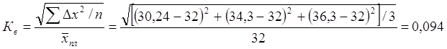
где х² - квадратическое отклонение от среднедекадного задания;
п - число суммируемых плановых заданий;
х - среднеде-кадное задание по графику.
В нашем примере коэффициент вариации составляет 0,094. Это значит, что выпуск продукции по декадам отклоняется от графика в среднем на 9,4 %.
Для оценки ритмичности производства на предприятии рассчитывается также показатель аритмичности как сумма положительных и отрицательных отклонений в выпуске продукции от плана за каждый день (неделю, декаду). Чем менее ритмично работает предприятие, тем выше показатель аритмичности. В нашем примере (табл. 18.13) он равен
Каритм = 0,055 + 0,071 + 0,134 = 0,26.
Если известны причины недовыполнения (перевыполнения) плана выпуска продукции по декадам (суткам), можно рассчитать их влияние на показатель аритмичности. Для этого относительное изменение объема производства продукции по данной причине необходимо отнести к общему показателю аритмичности и умножить на 100. Например, за первую декаду план выпуска недовыполнен на 960 млн. руб., или на 3 %, по причине несвоевременной поставки сырья и на 800 млн. руб., или 2,5 %, по причине неисправности оборудования. Отсюда доля первого фактора в изменении общего показателя аритмичности составляет 11,5 % (0,03 / 0,26 х 100), а второго - 9,6 % (0,025 / 0,26 х 100).
Внутренние причины аритмичности - тяжелое финансовое состояние предприятия, низкий уровень организации, технологии и материально-технического обеспечения производства, а также планирования и контроля, внешние — несвоевременная поставка сырья и материалов поставщиками, недостаток энергоресурсов не по вине предприятия и др.
В процессе анализа необходимо подсчитать упущенные возможности предприятия по выпуску продукции в связи с неритмичной работой. Это разность между фактическим и возможным выпуском продукции, исчисленном исходя из наибольшего среднесуточного (среднедекадного) объема производства (100 800 - 36 288 х 3 = 8064 млн. руб.).
Аналогичным образом анализируется ритмичность отгрузки и реализации продукции.
В заключение анализа разрабатывают конкретные мероприятия по устранению причин неритмичной работы.
6 АНАЛИЗ ФАКТОРОВ И РЕЗЕРВОВ УВЕЛИЧЕНИЯ ВЫПУСКА И РЕАЛИЗАЦИИ ПРОДУКЦИИ
Изучив динамику и выполнение плана по реализации продукции и выполнению договоров поставки, необходимо установить факторы изменения ее объема (Рис. 6.1)
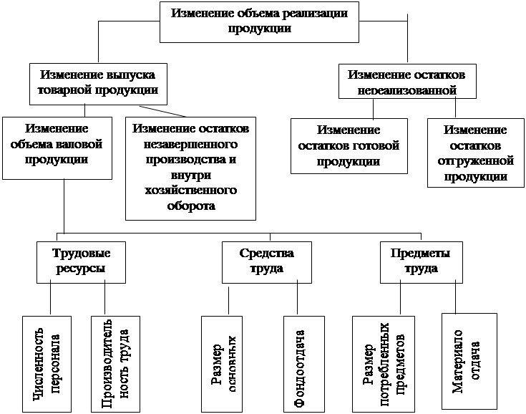

Рис. 6.1 Схема факторной системы объема реализации продукции
Возможны два варианта методики анализа реализации продукции.
Если выручка на предприятии определяется по отгрузке товарной продукции, то баланс товарной продукции будет иметь вид:
Отсюда
Если выручка определяется после оплаты отгруженной продукции, то товарный баланс можно записать так:
Отсюда
где ,- соответственно остатки готовой продукции на складах на начало и конец периода;
ТП - стоимость выпуска товарной продукции;
РП - объем реализации продукции за отчетный период;
, - остатки отгруженной продукции на начало и конец периода.
Расчет влияния данных факторов на объем реализации продукции производится сравнением фактических уровней факторных показателей с плановыми и вычислением абсолютных и относительных приростов каждого из них. Для изучения влияния этих факторов анализируется баланс товарной продукции (табл. 6.1).

Таблица 6.1

Анализ факторов изменения объема реализации продукции
Показатель | Сумма в плановых ценах, млн. руб.
Показатель | план | факт | +, -
1. Остаток готовой продукции на начало года | 2000 | 2000 | —
2. Выпуск товарной продукции | 96000 | 100800 | +4800
3. Остаток готовой продукции на конец года | 2200 | 3545 | +1345
4. Отгрузка продукции за год (п.1+п.2-п.З) | 95800 | 99255 | +3455
5. Остаток товаров, отгруженных покупателям:  5.1. на начало года  5.2. на конец года | 4450  5000 | 4500 7155 | +50 +2155
6. Реализация продукции (п.4+п.5.1-п.5.2) | 95250 | 96600 | +1350
Из таблицы видно, что план реализации продукции перевыполнен за счет увеличения ее выпуска и сверхплановых остатков товаров, отгруженных покупателям на начало года. Отрицательное влияние на объем продаж оказали следующие факторы: увеличение остатков готовой продукции на складах предприятия, а также рост остатков отгруженных товаров на конец года, оплата за которые не поступила еще на расчетный счет предприятия. Поэтому в процессе анализа необходимо выяснить причины образования сверхплановых остатков на складах, несвоевременной оплаты продукции покупателями и разработать конкретные мероприятия по ускорению реализации продукции и получению выручки.
Особое внимание уделяется изучению влияния факторов, определяющих объем производства продукции. Их можно объединить в три группы:
1) обеспеченность предприятия трудовыми ресурсами и эффективность их использования:
ВП = ЧР х ГВ,
РП = ЧР х ГВ х Дв,
2) обеспеченность предприятия основными производственными фондами и эффективность их использования:
ВП = ОПФ х ФО,
РП = ОПФ х ФО х Дв,
3) обеспеченность производства сырьем и материалами и эффективность их использования:
ВП = МЗ х МО,
РП = МЗ х МО х Дв,
где Дв ~ доля реализованной продукции (выручки) в общем объеме валовой продукции.
Расчет влияния данных факторов на объем, валовой и реализованной продукции можно произвести одним из приемов детерминированного факторного анализа. Затем, зная причины изменения среднегодовой выработки персонала, фондоотдачи и материалоотдачи, следует установить их влияние на выпуск продукции путем умножения их прироста за счет i-го фактора соответственно на фактическую численность персонала, фактическую среднегодовую стоимость основных производственных фондов и фактическую сумму потребленных материальных ресурсов:
Основные источники резервов увеличения выпуска и реализации продукции показаны на рис. 6.2
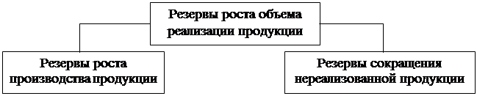

6
 |  | 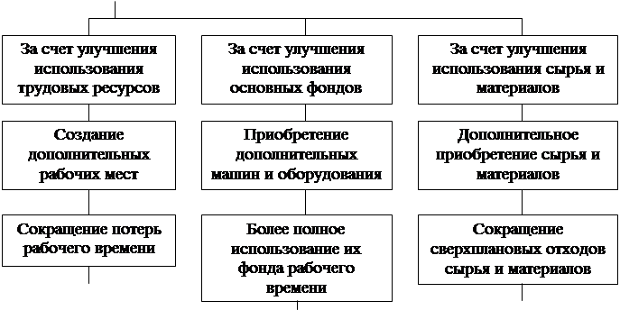
  Повышение уровня производительности труда
  Повышение производительности работы оборудования
  Сокращение норм расхода сырья и материалов на единицу продукции

Рис. 6.2 Источники резервов увеличения объема и реализации продукции
Определение величины резервов по первой группе производится следующим образом:
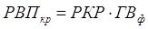
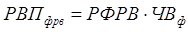
где ,, - резерв роста валовой продукции соответственно за счет создания новых рабочих мест, увеличения фонда рабочего времени в связи с сокращением его потерь и повышения среднечасовой выработки;
РКР - резерв увеличения количества рабочих мест;
РФРВ - резерв увеличения фонда рабочего времени за счет сокращения его потерь по вине предприятия;
РЧВ - резерв роста среднечасовой выработки за счет совершенствования техники, технологии, организации производства и рабочей силы;
- возможный фонд рабочего времени с учетом выявленных резервов его роста.
По второй группе резервы увеличения производства продукции за счет увеличения численности оборудования (РК), времени его работы (РТ) и выпуска продукции за один машинно-час (РЧВ) рассчитываются по формуле:
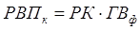
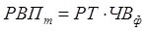
По третьей группе резервы увеличения выпуска продукции исчисляются следующим образом:
а) дополнительное количество i -го материала делится на норму его расхода на единицу i-го вида продукции и умножается на плановую цену единицы продукции. Затем результаты суммируются по всем видам продукции:
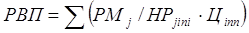

б) сверхплановые отходы материалов делятся на норму их расхода на единицу i-го вида продукции и умножаются на плановую цену единицы соответствующего вида продукции, после чего полученные результаты суммируются:
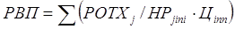
в) планируемое сокращение нормы расхода i-го ресурса на единицу i-го вида продукций умножается на планируемый к выпуску объем производства i-го вида продукции, полученный результат делится на плановую норму расхода и умножается на плановую цену данного изделия, после чего подсчитывается общая сумма резерва валовой продукции:
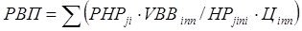

В заключение анализа обобщают выявленные резервы увеличения производства и реализации продукции (табл. 6.2).
Таблица 6.2

Резервы увеличения выпуска продукции
Источник резервов | Резервы увеличения выпуска продукции за счет
Источник резервов | трудовых ресурсов | cредств труда | предметов труда
Увеличение количества ресурсов  Более полное использование рабочего времени  Повышение производительности труда Сокращение сверхплановых отходов сырья и материалов  Снижение норм расхода сырья и материалов | -  5268  505  -  - | -  8345  -  -  - | 3215  -  -  323  1912
Итого | 5773 | 8345 | 5450
Резервы увеличения выпуска продукции должны быть сбалансированы по всем трем группам ресурсов. Максимальный резерв, установленный по одной из групп, не может быть освоен до тех пор, пока не будут выявлены резервы в таком же размере и по другим группам ресурсов.
На данном предприятии резерв увеличения выпуска продукции ограничен материальными ресурсами и составляет 5450 млн. руб. Максимальный резерв выпуска продукции за счет улучшения использования оборудования может быть освоен, если предприятие найдет еще по трудовым ресурсам резервов на сумму 2572 млн. руб. (8345-5773) и по материальным ресурсам - на сумму 2895 млн руб. (8345-5450).
При определении резервов увеличения реализации продукции необходимо, кроме данных резервов, учесть сверхплановые остатки готовой продукции на складах предприятия и отгруженной покупателям. При этом следует учитывать спрос на тот или другой вид продукции и реальную возможность ее реализации.

Список литературы
1. Баканов М.И., Шеремет А.Д. Теория экономического анализа:учебник. –М.: Финансы и статистика, 1996 г. –228с.
2. Балабанов И.Т. Основы финансового менеджмента. Как управлять капиталом?- М.: Финансы и статистика, 1995 г.
3. Ковалев В.В. Финансовый анализ: Управление капиталом. Выбор инвестиций. Анализ отчетности. М.: - Финансы и статистика, 1996 г. –432 с.
4. Крейнина М.Н. Финансовое состояние предприятия. Методы оценки. М.:- ИКЦ “ДИС”, 1997 год –224с.
5. Савицкая Г.В. Анализ хозяйственной деятельности предприятия. Минск: -ИП “Экоперспектива”, 1998 г.-498 с.

